Новые подходы к квантовохимическому моделированию нанотрубок большого диаметра на основе WS₂
Михайлов И. Е.¹, Домнин А. В.¹, Эварестов Р. А. ¹
Студент, 4 курс бакалавриата
¹Санкт-Петербургский государственный университет
Институт химии, Санкт-Петербург, Россия
E-mail: ilia.mixailov@gmail.com
Нанотрубки на основе дисульфида вольфрама являются актуальными объектами исследования как для экспериментаторов, так и теоретиков. Например, в работе [1] представлен метод селективного получения многостенных нанотрубок с одним значением хирального угла для всех одностенных компонент. Chen. Y и др. [2] представили результаты по измерению диаметров и предложили методику определения индексов хиральности трубки с использованием методов электронной дифракции и сканирующей электронной микроскопии.
Квантовохимические исследования демонстрируют, что электронные свойства, а именно – ширина запрещённой зоны, положения границ зон зависят от структурных параметров нанотрубки – диаметра, хирального угла, а также торсионных деформаций [3]. Однако в большинстве теоретических работ (в частности, посвященных квантовохимическому моделированию) диаметры изучаемых нанотрубок WS₂ не превышают значений нескольких десятков ангстрем, тогда как экспериментально получаются нанотрубки с диаметрами более сотни ангстрем.
В данной работе рассматриваются методы квантовохимического моделирования нанотрубок WS₂ большого диаметра: аппроксимация хиральной трубки ахиральной, а также использование малой торсионной деформации трубки. Торсионные деформации позволяют значительно уменьшить число атомов в элементарной ячейке (с сотни тысяч до тысячи атомов), что делает возможным проведение квантовохимического расчёта. Также представлены результаты расчётов нанотрубок, имеющих экспериментальные диаметры – 126.9 Å (рис. 1) и 138.4 Å). Получены значения энергий образования трубки и зонные структуры. Изучено влияние торсионного искажения на свойства нанотрубок.
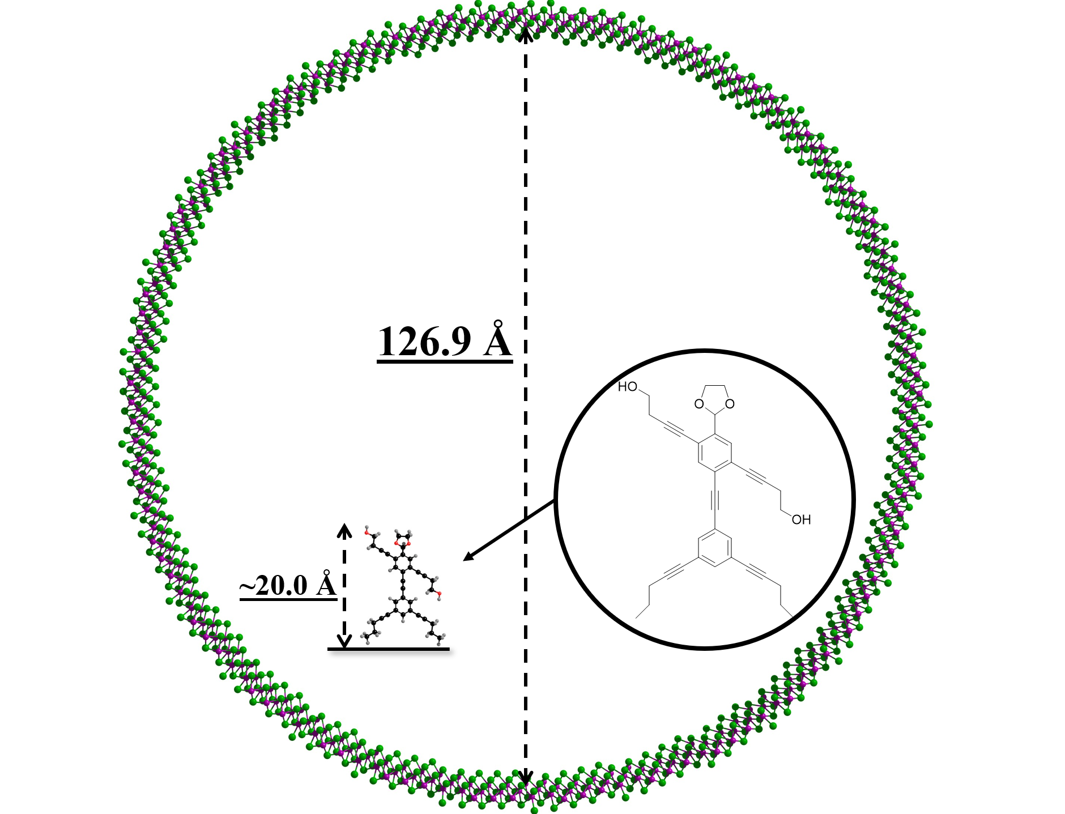
Рис. 1. Элементарная ячейка нанотрубки WS₂ с диаметром 126.9 Å. Оптимизация геометрии трубки методом DFT, функционал HSE06.
Литература
1. An Q. et al. Direct growth of single-chiral-angle tungsten disulfide nanotubes using gold nanoparticle catalysts // Nature Materials. – 2023. – С. 1-9.
2. Chen Y., Deniz H., Qin L. C. Accurate measurement of the chirality of WS 2 nanotubes // Nanoscale. – 2017. – Т. 9. – №. 21. – С. 7124-7134.
3. Domnin A. V., Mikhailov I. E., Evarestov R. A. DFT Study of WS2-Based Nanotubes Electronic Properties under Torsion Deformations // Nanomaterials. – 2023. – Т. 13. – №. 19. – С. 2699.

